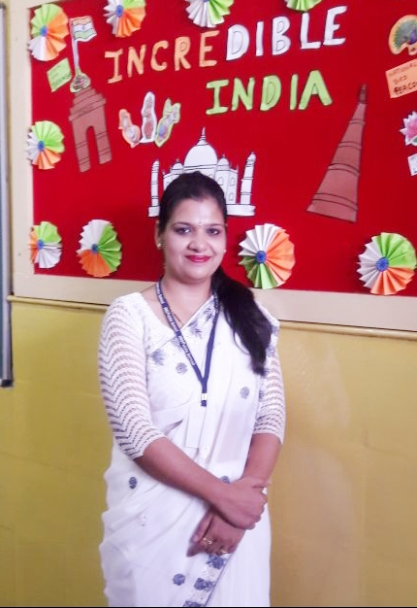

आदर्श नागरिक हमारे समाज के आधार और शोभा हैं । उनमें अनेक गुण होते हैं । इसलिए उनका जीवन और आचरण अनुकरणीय होता है । उन पर सब को गर्व होता है । एक समाज, देश या राष्ट्र में सभी प्रकार के नागरिक होते हैं- बहुत अच्छे अच्छे, सामान्य बुरे और बहुत बुरे । अच्छे और आदर्श नागरिक देश को शक्ति-सम्पत्र, समृद्ध, सुखी, शांत और संगठित बनाते हैं । राजनीतिक, सामाजिक, आर्थिक, नैतिक सभी दृष्टियों से इन नागरिकों का बड़ा महत्व होता है एक आदर्श नागरिक स्वेच्छा से अनुशासन का पालन करता है । वह देश के नियमों-उपनियमों का पूरी जिम्मेंदारी से निर्वाह करता है । वह अधिकारियों की कानून और व्यवस्था बनाये रखने में सहायता करता है । वह कभी कोई ऐसा काम नहीं करता जो दूसरों के अहित में हो, देश और समाज को हानि पहुंचाने वाला हो ।एक आदर्श नागरिक अपने अधिकारों और कर्त्तव्यों दोनों के प्रति सचेत होता है । परन्तु अधिकार से अधिक वह अपने कर्तव्यों के प्रति अधिक जागरुक होता है । एक आदर्श नागरिक, गृहस्थी, सरकारी कर्मचारी, व्यवसायी आदि किसी भी स्थिति में रहते हुए अपने कर्त्तव्यों का ध्यान रखता है । उनका जितना अच्छी तरह से हो सके निर्वाह करता है । वह कभी अपने निजी और संकीर्ण स्वार्थ की नहीं सोचता । वह न कभी कानून को अपने हाथ में लेता और न दूसरों को लेने देता है । अन्य नागरिक भी उससे प्रेरणा और निर्देश प्राप्त कर उस जैसा बनने का प्रयास करते हैं ।देश के इतिहास, परम्परा, रीति-रिवाज, सांस्कृतिक धरोहर आदि में उसकी पूरी निष्ठा होती है । वह इनमें बड़े गौरव का अनुभव करते हुए उनका संरक्षण करता है, वृद्धि में सहयोग करता है ।

Sonia Chopra
Hindi Teacher

